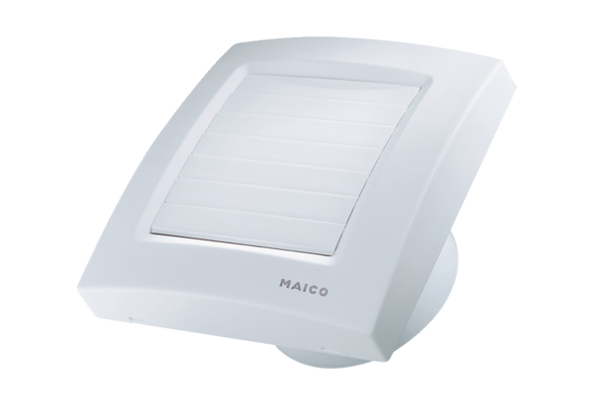Malý ventilátor ECA 100 KIObsah dodávky: 1 kusSortiment: A
Typové číslo: 0084.0039Výrobce: MAICO

